المحاضرة الأولى
التعلم – شروطه والعوامل المؤثرة فيه
تعريف التعلم : تغير شبه دائم في سلوك الفرد أو في الأداء نتيجة للخبرة والممارسة والتدريب وليس للنضج فقط . وتستبعد التغيرات المؤقتة ( نتيجة للمرض والتعب )
شروط التعلم الجيد
- النضج
- الدافعية
- الممارسة
- الصحة الجسمية والعقلية

شروط التعلم الجيد :
-1- النضج :
( ويعني وصول الفرد المتعلم إلي مرحلة من النمو تمكنه من أداء السلوك أو المهارة )
- النضج شرط ضروري وأساسي للتعلم بدونه لا يحدث التعلم حتى لو توافرت الشروط الأخرى .
- النضج عملية ارتقائية تحدث تغيرات منتظمة يمكن توقعها أو التنبؤ بها مستقلة عن الخبرة والممارسة والتدريب .
- النضج عملية نمو داخلي متتابع وهو يحدث بطريقة لا شعورية

2- الدافعية :
- - هي المحركات التي تدفعنا للقيام بسلوك معين وتوجه هذا السلوك التوجيه الصحيح وتستديمه لتحقيق الأهداف المرجوة من هذا السلوك
- - تشير إلى حالة داخلية تؤدي إلي استثارة السلوك وتنظيمه وتوجيهه نحو هدف معين
- الهدف دائما للمتعلم هو بلوغ حالة من الشعور بالرضا .
- مصدر الدافعية
- الحاجات الإنسانية
- المكافآت والتعزيز الخارجي
- حب الاستطلاع والتفوق
- ملاحظة سلوك الآخرين

- مصادر الدافعية:
- (1) الحاجات الإنسانية تثير الدافعية والسلوك. كما هو موضح بمدرج ماسلو لترتيب هذه الحاجات
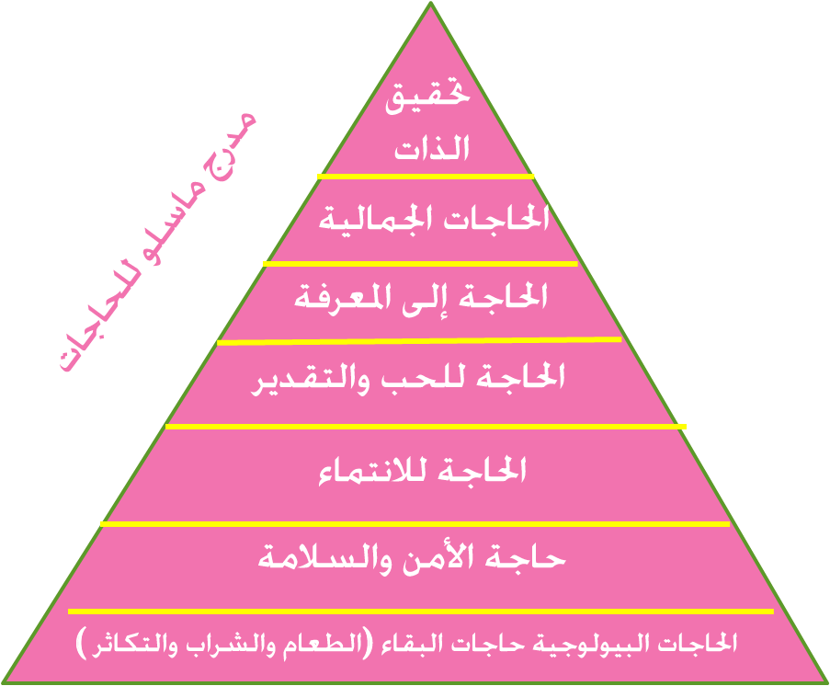

2- المكافآت والتعزيز الخارجي :
يسعى الفرد لأداء السلوك ويحرص على إتمامه وانجازه ليحصل على المكافأة أو تعزيز من الآخرين . ويطلق على ذلك الدافعية الخارجية
3- حب الاستطلاع والتفوق ( الدافعية الذاتية ) :
حب الاستطلاع والتفوق والتعلم من أجل التعلم يثير الدافعية للسلوك ، ويقصد بذلك أن الفرد يقوم بالسلوك النابع من ذاته وليس من مكافآت الآخرين ، فهو يقبل على التعلم لحبه للتعلم وليس للحصول على رضا والديه أو مدرسيه .
4- ملاحظة سلوك الآخرين :
ملاحظة سلوك الآخرين قد يشكل محركا للسلوك وخاصة إننا ننتبه إليهم ونرى ما يحصلون عليه من تعزيز ونخزن المعلومات الملاحظة لنستطيع تقليدها .

3- الممارسة :
- وهي ثالث شرط من شروط التعلم الجيد وتعني ( تكرار الأداء أو الفعل ، فالتعلم كما أشار أبو حطب لا يحدث من مرة أو محاولة واحدة ولكن لابد من تكرار الأداء ) . كما لابد أن تكون الممارسة موجهة .
- هناك نوعان من الممارسة :
- -1- ممارسة موزعة : مثل تقسيم المادة العلمية إلي أجزاء عند دراستها .
- 2- ممارسة مركزة : تناول المادة التعليمية دون تقسيم مثل حفظ سورة قرآنية قصيرة أو مجموعة أبيات شعرية قصيرة وهكذا
- أيهما أفضل ولماذا ( الممارسة الموزعة أم المركزة ) ؟
- يتوقف نوع الممارسة على ثلاث عوامل أساسية هي :
- طبيعة الفرد المتعلم
- : طبيعة المادة المتعلمة
- المعرفة السابقة بمادة التعلم
هناك تقسيم آخر لأنواع الممارسة :
- الممارسة للحفظ والتذكر :
فمعظم المواد الدراسية تتضمن مجموعة من التمرينات أو التدريبات تهدف إلي إثراء خبرة الطالب .
واتضح من الدراسات أن التعلم يكون أكثر فعالية إذا كان مرتبطا بـ :
- الأمور التي يهتم بها الفرد ( الدوافع )
- الأمور التي تكون ذات فائدة للفرد .علي ان يكون توجهه نحو الهدف وليس نحو الدرجة .
-الممارسة للتحسين والتطوير .
الصحة الجسمية والعقلية :
  - لابد أن يكون الفرد صحيح من الناحية الصحية والعقلية .
  - أمثلة : العقل السليم في الجسم السليم .
العوامل المؤثرة في التعلم
- الممارسة
- الخبرة
- التدريب
- الانفعالات
- 1- الممارسة :

- 1- الممارسة : نوع من الخبرة المنظمة نسبياً . تكرار حدوث نفس الاستجابات أو ما يشابهها في مواقف بيئية منظمة نسبيا . مثل الأنشطة الصفية أو اللامنهجية .
- 2-الخبرة :تدل على موقف يمر به الإنسان ويتأثر به فكأن هناك وعى بالمثير والإحساس به . فهو كل ما يؤثر في سلوك الإنسان من خارجة ويؤدى به إلى الوعي والإحساس بمثير .
3- التدريب :أكثر صور الخبرة تنظيما وتحديدا وهو سلسلة منظمة من المواقف التي يتعرض لها الفرد
4- الانفعالات :حالة نفسية ذات صفة وجدانية قوية مصحوبة بتغيرات فسيولوجية سريعة من أمثلة الانفعالات : الخوف – العدوان –القلق.
والآن نريد أن نميز بين التعلم والتعليم
سؤال : ما الفرق بين التعلم والتعليم ؟
بداية نحب أن نوضح أن التعلم عملية مستمرة مدى العمر لا تقف طالما بقينا قيد الحياة، وهناك فرصة لمعرفة أكثر ولحياة أفضل كل يوم.
وجه المقارنة | التعــــلــــم | التعليم
التعريف | تغير شبه دائم في سلوك الفرد نتيجة الممارسة والخبرة .وهو تغيير وتعديل في السلوك الثابت نسبياً وناتج عن التدريب . "حيث يتعرض المتعلم في التعلم إلى معلومات أو مهارات ومن ثم يتغير سلوكه أو يتعدل بتأثير ما تعرض له ، وهو ثابت نسبياً بشكل عام . | العملية المنظمة التي يمارسها المعلم بهدف نقل ما لديه من معلومات ومعارف وإكسابها إلى المتعلمين ( الطلبة ) الذين هم بحاجة إلى تلك المعارف والمعلومات .ويتحكم في درجة تحقق حصول الطلاب على تلك المعارف والمعلومات المعلم وما يمتلكه من خبرات في هذا المجال
دور الطالب | مبادر ولديه الرغبة والدافعية ، إضافة إلى التصميم وتنظيم المعارف . | متلقي مستمع متمثل لما يسمع وقد يكون مشارك – متفاعل مع المعلم .
دور المعلم | ميسر منسق ومنظم ومعقب ومتابع للتحقق من تحقيق التعلم | ملقن إيجابي ، يتحدث طوال الحصة ، ملم بالمعرفة وخبيراَ بها .
نوعه | قد يكون مقصود أو غير مقصود و قد يكون ذاتي أو غير ذاتي | مقصود وله أهداف محددة - وغالبا ما يكون غير ذاتي
المكان | ليس له مؤسسات خاصة | له مؤسسات تعليمية معينة  ( المدارس – المعاهد - الجامعات )
القائم عليه | ليس له أناس معينون ممكن الأم – الأب الأصدقاء .......الخ يمكن التعلم منهم كل من يحيط بالمتعلم من أشخاص يمكن أن يؤثر فيه سواء بالسلب أو الايجاب . | لهم أشخاص معينون هم المعلمون

سؤال: هل كل تغير في الأداء يعد تعلم ؟
ليس كل تغير في السلوك يعد تعلما السبب : ( أن هناك بعض التغيرات التي تطرأ علي السلوك نتيجة التعرض لمثير ما ( ظروف مرضية – وقوعه تحت تأثير مخدر – ازالة جزء من اعضائه ) ويزول التغير في الاداء بزوال المؤثر .
سؤال : لماذا ندرس التعلم ؟
- لأن التعلم الوسيلة التي نستطيع بها تحقيق السلوك ألتكيفي.- يعتبر الدعامة الأساسية لكل جوانب النمو ( العقلي - الجسمي– النفسي – الاجتماعي – الخلقي )- لا تقتصر علي اكتساب المعلومات والأفكار وإنما تشمل أيضا مختلف العادات والمهارات فكل ما يكتسبه الفرد علي اختلاف صوره ما هو إلا نتاج لعملية التعلم وهذه العملية مستمرة تكاد لا تنقطع من الولادة حتى الممات .

المحاضره الثانيه
1- إدارة الذات للتعلم
( من خلال عجلة الحياة)

تتصف الشخصية السوية المتوازنة بصفتين أساسيتين هما :

التوافق الداخلي :
- يقصد به توافق الفرد مع ذاته ورضاه عنها وتقديره لها والعمل على تنميتها وتطويرها والترقي بها إلى أعلى درجات الكمال الممكنة .
- و الاهتمام المتوازن بالجوانب الرئيسية الثلاث المكونة للذات :
- الجانب النفسي الروحي
- الجانب العقلي .
- الجانب الجسدي .

الانسجام الخارجي :
- يقصد به توافق انسجام الفرد مع من حوله من أفراد وجماعات وما يحيط به من أأشياء وأجواء وما يدور به من أحداث وما عليه من واجبات في :الجانب الأسري - الجانب الاجتماعي - الجانب الوظيفي .
- توافق الفرد مع ذاته وانسجامه مع محيطه غاية كبرى يسعى الجميع إلى تحقيقها . لكن الوصول إليها ليس بالأمر السهل . لماذا ؟
الإجابة
- أن كثيرا ما يقع المرء في تقدير خاطئ لذاته وعلاقاته مع الآخرين أو يركز اهتمامه على جوانب محصورة من حياته ويغفل الأخرى أو يجهل الأدوات والوسائل التي تعينه على اكتشاف ذاته وما يعتريها من نقصن
خصائص الشخصية المثالية
تتبنى الشخصية المثالية عشر صفات كمبادئ عامة للحياة لا تتنازل عن واحدة منها في جميع تعاملاتها وجوانب حياتها :
خصائص الشخصية المثالية
- المشاعر والاهتمام لما تفعله ولمن تتعامل معه
- التعاون والمشاركة لتحقيق هدف مشترك
- التخطيط والتنظيم تخطط – ترتب – تنفذ بطريقة منظمة
- الإطلاع والتفهم أن تبحث في عالمك وتطلع وتسعى لفهمه
- المبادرة والمسؤولية استخدام إرادتك الحرة في عمل شيء وتحمل المسؤولية
- الجهد والمثابرة أن تعمل أفضل ما بوسعك والاستمرار في انجازه
- الانجاز والفوز انجاز مهامك وواجباتك بإتقان و في الوقت المناسب
- الأثر والذكرى أعمالك تخلد ذكراك الحسنة بين الناس
- المعنى والتأثير أعمالك لها معنى و قيمة ايجابية في الحياة
- الاستقامة تعمل طبقا لفهمك لما هو صحيح أو خطأ

- التخطيط لحياة متوازنة
- ما مفهوم التوازن في الحياة ؟
- التوازن في الحياة لا يعني تساوي درجات التركيز في جميع جوانب الحياة ، وانما يعني اعطاء كل ذي حق حقه قل أم كثر من الوقت والجهد والتركيز .
- ولكن ينبغي أن تكون المبادئ العشرة العامة للحياة متأصلة في سلوك الفرد في جميع شؤون حياته وفي جميع جوانب شخصيته

كيف تخطط لحياة متوازنة ؟
أولا : أكتبي قوائم بالصفات التي تعتقدين أنها تمثل الشخصية الناجحة في جميع جوانب الحياة .
- ثانيا : استعيني في ذلك بارشادات الدين وأعراف المجتمع وسمات الناس الناجحين .
مستخدمة الجدول التالي .
م | جوانب الشخصية | الواجبات والصفات المثالية
1- | الجانب الديني
2- | الجانب العقلي
3- | الجانب الجسدي
4- | الجانب الأسري
5- | الجانب الاجتماعي
6- | الجانب الوظيفي

ثالثا رتبي أعمالك وأولوياتك : أولا حسب الأهمية والوقت:
مهم وعاجل
( أنجز )

مهم وغير عاجل
( خطط )

الأهمية

عاجل غير مهم
( فوض )

غير عاجل غير مهم ( احذف )

الوقت

ثانيا حسب الرغبة والحاجة:
أحتاج وأريد
( أنجز )
أحتاج وأريد
( أنجز )

لا أريد ولا أحتاج
( احذف )

أريد ولا أحتاج
( خطط )

الرغبة

أحتج ولا أريد
( اربط )

الحاجة

رابعا مثلي حياتك بصورة (عجلة دراجة هوائية) كما في الشكل التالى:
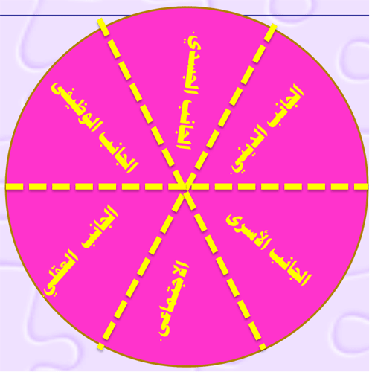

نشاط فردي :
استكملي الجدول التالي من واقع حياتك
أعمال ونشاطات أمارسها مع أنها غير مهمة ولا أحتاجها ( يفضل حذفها ) | أعمال ونشاطات لا أمارسها مع أنها مهمة وأحتاج إليها ( يفضل إضافتها الى برنامجي ) | أعمال ونشاطات مهمة وأحتاج إليها ولكن في المستقبل وليس الآن ( يفضل التخطيط لها )

عجلة الحياة

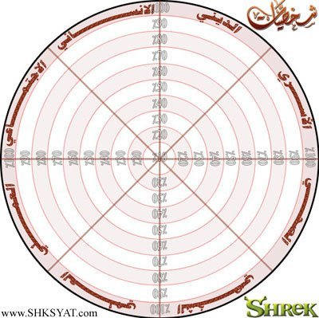
جوانب الشخصية الست :
- الجانب الديني
- الجانب الجسدي
- الجانب العقلي
- الجانب الاجتماعي
- الجانب الأسري
- الجانب المهني ( الوظيفة)

جوانب الشخصية
- جوانب الشخصية الستة تشبه أعمدة التوازن في عجلة الدراجة الهوائية كما سبق عرضه .
كل جانب مدرج في عشر نقاط تمثل المبادئ العشرة للحياة.
قدر ي لنفسك درجة من عشرة في كل جانب من جوانب الشخصية الستة السابق عرضها .
لاحظي جيدا عجلة حياتك، وحدد ي جوانب القصور فيها
نشاط:
عبر ثلاثة من المتدربين عن صور ة حياتهم بالعجلات الثلاث التالية ، كان أحدهم (لاعب كرة) والآخر (إمام مسجد) والثالث (رجل أعمال).
هل تستطيعين التعرف عليهم من خلال عجلات حياتهم؟
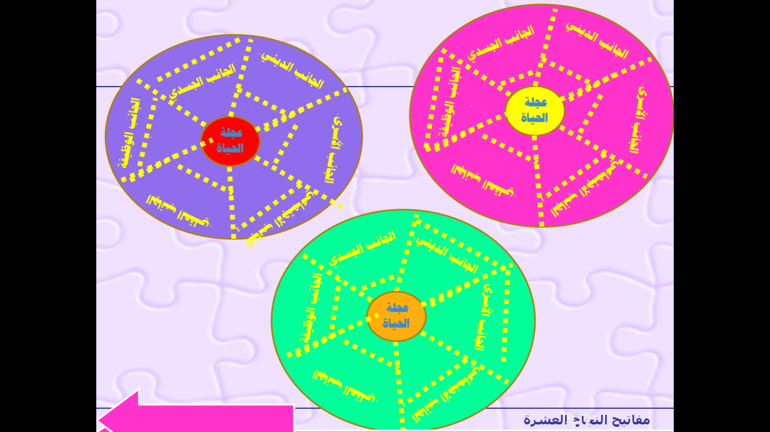
الانسجام الخارجي :
- يقصد به توافق انسجام الفرد مع من حوله من أفراد وجماعات وما يحيط به من أأشياء وأجواء وما يدور به من أحداث وما عليه من واجبات في :
- الجانب الأسري - الجانب الاجتماعي - الجانب الوظيفي .
- توافق الفرد مع ذاته وانسجامه مع محيطه غاية كبرى يسعى الجميع إلى تحقيقها . لكن الوصول إليها ليس بالأمر السهل . لماذا ؟
يمكنك أن تمثلي حياتك بصورة (عجلة دراجة هوائية) كما في الشكل التالى:
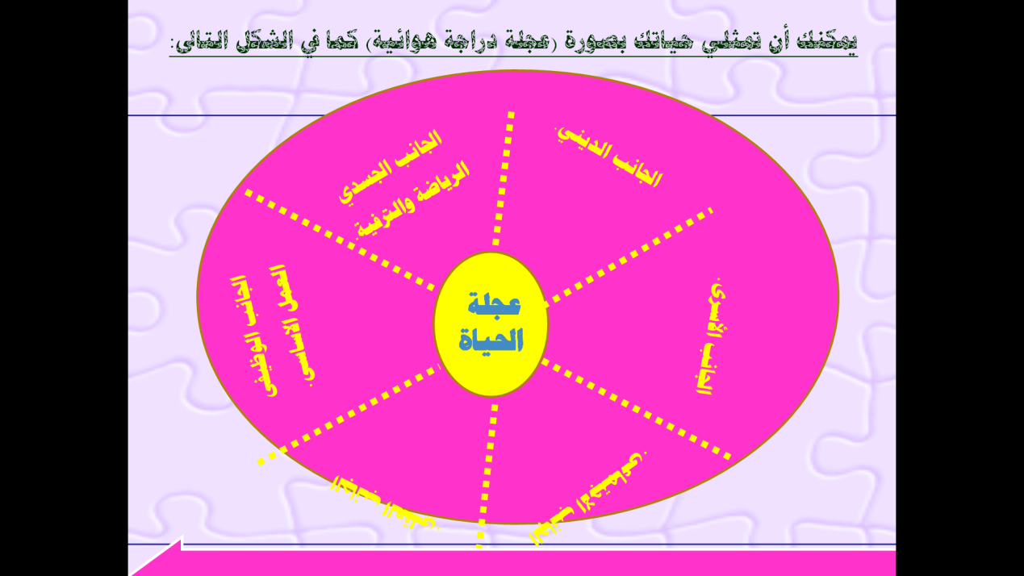

العمليات الأربع لإصلاح عجلة الحياة
- 1- الحذف
- 2- التأليف
- 3- الإضافة
- 4- التوظيف

العمليات الأربعة لإصلاح عجلة الحياة :
تشتمل على :
الحذف(أحذف)المهارات التي لا قيمة لها من قائمة حياتي .
الإضافة( أضف) عناصر النقص تجاه جوانب حياتك المختلفة إلى جدول أعمالك
التأليف ( ألف ) / الجمع بين أعمال نافعة وأخرى غير نافعة
التوظيف ( وظف) الابقاء على العادة مع استبدال محتواها الضار بمحتوى نافع .
العملية | إيضاح العملية | تطبيقاتي الخاصة
احذفي | حدد مما تقومي به من أعمال ونشاطات كل نشاط :  - لا قيمة له في الحياة ولا منفعة من ورائه .  - يضيع وقتك ويشغلك عما هو أهم و أولى  - - يضر بحياتك ومستقبلك | سأحذف من حياتي : ........................................................................................................................................................................
ألفي | التأليف أو الجمع بين أعمال نافعة وعادات أحببتها ويصعب عليك حذفها رغم أنها لا قيمة لها : مثل تخصيص جزء من الوقت الذي تقضيه في تصفح الانترنت لدخول مواقع علمية مفيدة وتعلم أشياء نافعة . | سأجمع بين : .........................................  التأليف.بين.............................................................................................................
وظفي | الإبقاء على العادة مع استبدال محتواها الضار أو غير المفيد بمحتوى نافع. | سأوظف .............لـ ..................................................

الدرس الثالث
1- إدارة الذات للتعلم
( ( الجزء الثاني – مبادئ النجاح

هل توافق معي على أن النجاح شيء مهم وضروري في حياة كل إنسان ؟
- قبل الاجابة على هذا السؤال نسترجع سريعا ونتعرف على مفهوم ادارة الذات ومكوناتها والمبادئ العامة للحياة والتعرف على الجوانب المختلفة للشخصية لأن لكي أنجح لابد أن أعرف ذاتي ومكوناتها وأبعادها حتى نصل الى مفهوم النجاح وما يمثل لكل شخص .
- فماذا نعني بادارة الذات ؟
مفهوم ادارة الذات قدرة الفرد على توجيه مشاعره وقدراته ومهاراته وامكاناته وكل ما منحه الله من خصائص سمات واستثمارها الاستثمار الأمثل وقدرته على التحكم في هذه المكونات
المبادئ العامة للحياة
المبادئ العامة للحياه 1التوافق الداخلي 2 الانسجام الخارجي
تتصف الشخصية السوية المتوازنة بصفتين أساسيتين هما
1/التوافق الداخلي يقصد به توافق الفرد مع ذاته ورضاه عنها وتقديره لها والعمل على تنميتها وتطويرها والترقي بها إلى أعلى درجات الكمال الممكنة
- و الاهتمام المتوازن بالجوانب الرئيسية الثلاث المكونة للذات :
- الجانب النفسي الروحي
- الجانب العقلي .
- الجانب الجسدي
الانسجام الخارجي : يقصد به توافق انسجام الفرد مع من حوله من أفراد وجماعات وما يحيط به من أأشياء وأجواء وما يدور به من أحداث وما عليه من واجبات في : الجانب الأسري - الجانب الاجتماعي - الجانب الوظيفي .
- توافق الفرد مع ذاته وانسجامه مع محيطه غاية كبرى يسعى الجميع إلى تحقيقها . لكن الوصول إليها ليس بالأمر السهل . لماذا ؟
- الإجابة - أن كثيرا ما يقع المرء في تقدير خاطئ لذاته وعلاقاته مع الآخرين أو يركز اهتمامه على جوانب محصورة من حياته ويغفل الأخرى أو يجهل الأدوات والوسائل التي تعينه على اكتشاف ذاته وما يعتريها من نقصن

- التخطيط لحياة متوازنة
- التخطيط لحياة متوازنة
- ما مفهوم التوازن في الحياة ؟
- التوازن في الحياة لا يعني تساوي درجات التركيز في جميع جوانب الحياة ، وانما يعني اعطاء كل ذي حق حقه قل أم كثر من الوقت والجهد والتركيز .
- ولكن ينبغي أن تكون المبادئ العشرة العامة للحياة متأصلة في سلوك الفرد في جميع شؤون حياته وفي جميع جوانب شخصيته
كيف تخطط لحياة متوازنة ؟
أولا : أكتبي قوائم بالصفات التي تعتقدين أنها تمثل الشخصية الناجحة في جميع جوانب الحياة .
- ثانيا : استعيني في ذلك بارشادات الدين وأعراف المجتمع وسمات الناس الناجحين .
مستخدمة الجدول التالي
م | جوانب الشخصية | الواجبات والصفات المثالية
1- | الجانب الديني
2- | الجانب العقلي
3- | الجانب الجسدي
4- | الجانب الأسري
5- | الجانب الاجتماعي
6- | الجانب الوظيفي

ثالثا رتبي أعمالك وأولوياتك : أولا حسب الأهمية والوقت
مهم وعاجل
( أنجز )

مهم وغير عاجل
( خطط )

الأهمية

عاجل غير مهم
( فوض )

غير عاجل غير مهم( احذف )

الوقت

ثانيا حسب الرغبة والحاجة:
أحتاج وأريد
( أنجز )
أحتاج وأريد
( أنجز )

لا أريد ولا أحتاج
( احذف )

أريد ولا أحتاج
( خطط )

الرغبة

أحتج ولا أريد
( اربط )

الحاجة

رابعا مثلي حياتك بصورة (عجلة دراجة هوائية) كما في الشكل التالى:

جوانب الشخصية الست
- الجانب الديني
- الجانب الجسدي
- الجانب العقلي
- الجانب الاسري
- الجناب الاجتماعي
- الجانب الاسري

جوانب الشخصية
- جوانب الشخصية الستة تشبه أعمدة التوازن في عجلة الدراجة الهوائية كما سبق عرضه .
كل جانب مدرج في عشر نقاط تمثل المبادئ العشرة للحياة.

قدر ي لنفسك درجة من عشرة في كل جانب من جوانب الشخصية الستة السابق عرضها .
لاحظي جيدا عجلة حياتك، وحدد ي جوانب القصور فيها

نشاط:
عبر ثلاثة من المتدربين عن صور ة حياتهم بالعجلات الثلاث التالية ، كان أحدهم (لاعب كرة) والآخر (إمام مسجد) والثالث (رجل أعمال).
هل تستطيعين التعرف عليهم من خلال عجلات حياتهم؟

أن النجاح شيء مهم وضروري في حياة كل إنسان ؟
- النجاح هو النتيجة الطبيعية للجهد والتعب والإرادة . وعند مقارنة تحقيق النجاح والمحافظة عليه فهناك من يقول بأن تحقيق النجاح يمكن أن يكون أمرا سهلا لكن الحفاظ عليه أمر صعب ويحتاج لجهد أكبر ..قال تعالى ” ان الذين آمنوا وعملوا الصالحات انا لا نضيع أجر من أحسن عملا ” .

عوامل تحقيق النجاح
ما هي عوامل تحقيق النجاح ؟

- يمكن للفرد أن يحقق النجاح عندما يمتلك استراتيجيات واضحة ومحددة نحو النجاح ويتم ذلك من خلال الإجراءات التالية والتي تمثل عوامل النجاح وهي :
- الإرادة القوية – تحديد الاهداف بوضوح – التخطيط الجيد وتنظيم أمور الحياة – بذل الجهد والوقت المناسبين – الإخلاص في العمل – عدم تأجيل عمل اليوم إلى الغد – احترام وجهات نظر الآخرين – تقسيم الأهداف الكبيرة حتى يمكن تحقيقها – تنمية العقل بالتعلم والتدريب والمطالعة والمناقشة – مراقبة ما بداخل العقل من الأفكار ثم قبول الجيدة ورفض الرديئة - الطموح وعدم الاستسلام للواقع – الاعتناء بالجسم – الحرص على عدد ساعات نوم كافية ومناسبة – الصدق مع النفس والآخرين – المحافظة على الطاقة وعدم اهدارها في غير فائدة كالسهر الطويل – المحافظة على الحماس والعواطف باعتدال .

مبادئ النجاح

- مبدأ كيزن
- مبدأ المثابرة
- مبدأ العمل بشغف

1- مبدأ كيزن على ماذا يعتمد
- يعتمد هذا المبدأ على أهمية التقدم المتزايد كل يوم
- النجاح لا يأتي دفعة واحدة أو من المرة الأولى بل هو تراكم الخطوات الصغيرة التي تخلق أكبر التغيرات الدائمة . يمكن تطبيق مبدأ كيزن في المذاكرة عن طريق المذاكرة أولا بأول الدراسة أولا بأول تساعد على الفهم والحفظ ...

2- مبدأ المثابرة
- يعتمد هذا المبدأ على أن العمل والدراسة ينبغي ألا تخضع للرغبة ، أو وجود الوقت الكافي .
- الإنسان المثابر يطوع رغبته للدراسة ولا ينقاد لرغبته كما أنه هو الذي يوجد الوقت للعمل ولا يبقى أسير لتوفر الوقت .

3- مبدأ الشغف بعمل شيئ
- يقوم هذا المبدأ على أساس أن الإنسان الذي اعتاد النجاح يصبح النجاح عادة تتابع من تلقاء نفسها ويصبح محفزا بحد ذاته لنجاحات مستقبلية .
- مثال : الطالب الذي يحصل على معدل مرتفع في هذا الفصل سيحفزه نجاحه هذا للحصول على معدل مرتفع في أيضا في الفصل القادم ، ومن هذا سيكون شغوفا بتطوير نفسه وآليات استذكار المعلومات التي لديه واكتشاف قدراته الكامنة من أجل التفوق .

- النجاح المتوازن في الحياة
- هناك حلقات متواصلة من الحقوق والواجبات يجب أن تؤديها تجاه ثلاث محاور أساسية :
- ذاتك
- الآخرين من حولك
- أدوارك ووظائفك في الحياة

ذاتك :
- لنفسك وروحك وعقلك وبدنك وجسدك ...حقوق وواجبات لا تنتهي ، فعندما تقرأ وتتعلم أوتتسلى وتلعب أو تمارس الرياضة أو تعمل وتكسب أو تنام وتستريح أو تسافر وتستمتع أو تتقرب الى الله بالعبادات والنوافل ...فانما تؤدي ما تطالبك به ذاتك من حقوقها وواجباتها عليك الدينية والدنيوية .

الآخرين من حولك :
- كل من حولك من البشر له عليك حقوق وواجبات ، ابتداءا من ابويك وأسرتك وأقاربك وجيرانك الى أصدقائك وزملائك الى كل من تتعامل معه أو تعمل له أو تتصل به وانتهاء بمجتمعك الكبير ووطنك وأمتك ، وما يمكنك أن تقدم له من نفع أو تدفع عنه من ضرر
- أدوارك ووظائفك في الحياة
- في كل مرحلة عمرية تمر بها تؤدي دورا في الحياة يطالبك بحقوق وواجبات ثم تنتقل إلى دور آخر ليطالبك بحقوق وواجبات أخرى .
- فأنت خلال حياتك تمر بأدوار متعددة على المستوى الأسري والوظيفي والاجتماعي ، فأنت اليوم طالب وغدا معلم أو موظف أو صاحب شركة أو مدير أو وزير ..وأنت اليوم وغدا أب ثم جد .

المحاضرة الرابعة صندوق أدوات التعلم ( الخريطة الذهنية )

مفهوم الخريطة الذهنية :
طريقة رائعة تعتمد على رسم كل ما تريده في ورقه واحدة بشكل منظم تحاول فيها قدر الاستطاعة استبدال الكلمات برسمة تدل عليها بحيث تستطيع وضع كل ما تريد في ورقة واحدة بطريقة مركزه ومختصرة وسهلة التذكر بالنسبة لك)
- الخريطة الذهنية هي أداة تساعد على التفكير والتعلّم، وقد ظهر هذا المصطلح "الخريطة الذهنية" أو Mind Mapping لأول مرة عن طريق "توني بوزان"; في نهاية الستينيات...

و هي أداة عالية القيمة لتنظيم( الحياة والعمل ، والتعلم ) .
فكما تستخدم في تلخيص كتاب قرأته أو محاضرة يمكن أيضا استخدامها لاهداف أخرى مثل :
التخطيط لعمل تقوم به ، أو لرحلة سفر أولتنظيم أوقاتك ..أو لأي
هدف آخر تحتاج فيه إلى تنظيم نفسك وعملك
الخريطة الذهنية : أحدث طريقة للإستيعاب
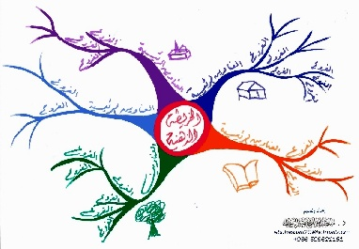

بتشريح خلايا المخ وجد العلماء أن الخلية العصبية ذات صورة شجرية .
- وقد ربط توني بوزان الحاصل على أفضل ذكاء إبداعي في العالم والمعروف باسم أستاذ الذاكرة ربط بين الصورة الشجرية للخلايا المخية وبين رسوم تنظيم المعرفة .
- وصمم ما أسماه الخريطة الذهنية . وهي كما أوضحنا رسم إيضاحي لتلخيص المعلومات وتصنيفها وتيسير حفظها على صورة شجرة تشبه خلايا المخ البشري
. سبحان الله، انظر للجزء الأيمن من الصورة التالية للخلية العصبية من الواضح أن الخلية العصبية لها نقطة مركزية وأذرع متفرعة منها، ومن كل ذراع تتفرع أذرع أصغر وأدق. إن فهمنا للخلية العصبية يجعلنا نفهم دماغنا بشكل أكبر، وربما لهذا السبب تكون الخطط الذهنية أقرب في شكلها إلى الخلايا العصبية.

الخلية العصبية
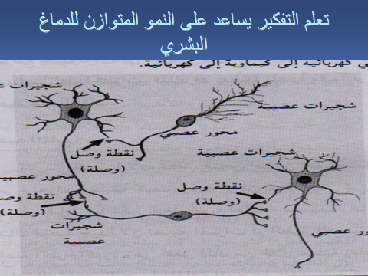
- عناصر الخريطة الذهنية:
- (1 حقائق عن الخريطة الذهنية
- -
- وسيلة ناجحة تقوم بربط المعلومات المقروءة في الكتب والمذكرات بواسطة رسومات وكلمات على شكل خريطة :
- فأنتي أولا تقرئين الفكرة ثم تحويليها إلى كلمات مختصرة ممزوجة بالأشكال والألوان . فمن الممكن اختصار فصل كامل في ورقة واحدة . الخريطة الذهنية يرتاح لها العقل كثيرا وهي تشغل العقل الايمن والايسر معا ، وشكل خلايا المخ مثل شكل الخريطة الذهنية فهذا العلم موافق للخلايا العصبية وموافق للطبيعة فهو كالاشجار وككثير من الاشياء حولنا فهو اصل ومنه افرع ومتناغم مع الطبيعة الجزء الايمن من المخ

عناصر الخريطة الذهنية
- (1) الألوان: استخدم الألوان للدلالة على معان معينة.
- (2) الصور والرسوم : كبديل للكلمات فى التعبير عن الأفكار
- (3) الكلمات : عبر عن الفكرة بكلمات مختصرة جداً.
- (4) الوصلات: تنطلق من العنوان الرئيسىى في الوسط ، والوصلات الكبيرة للأفكار الرئيسية ، والصغيرة للأفكار والتفاصيل الفرعية.
- نماذج متنوعة للخرائط الذهنية
مثال للخريطة الذهنية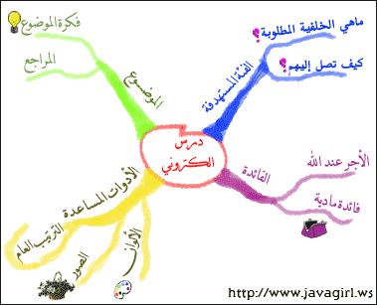

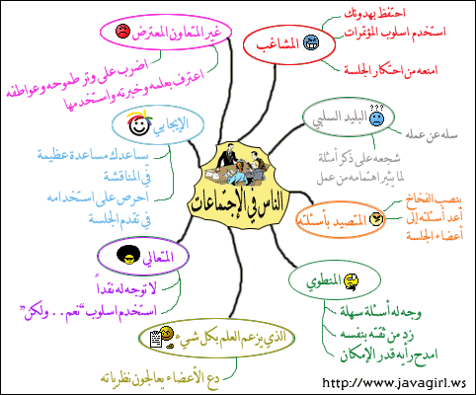
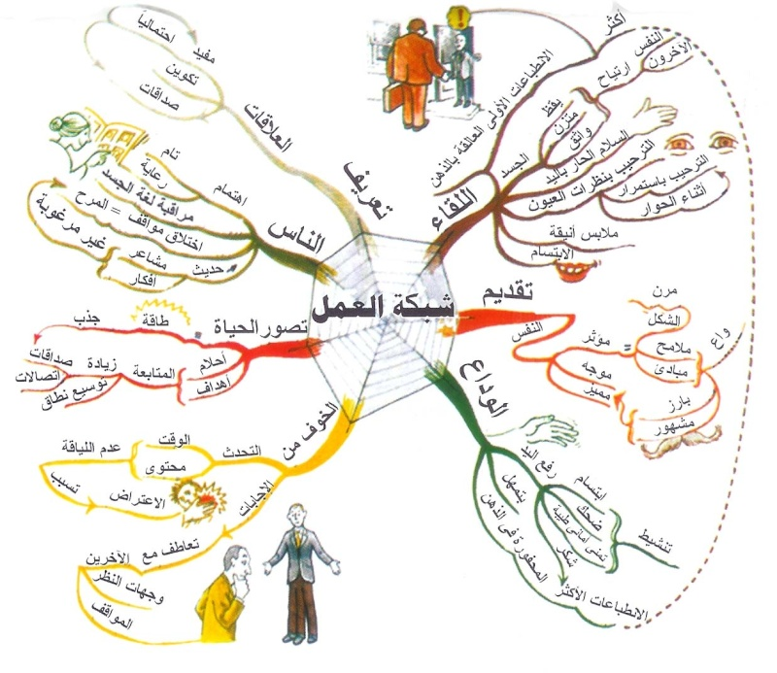

تطبيق لتصميم خريطة ذهنية
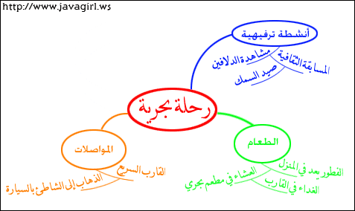

فوائد الخريطة الذهنية
- الحفظ بدرجة 100%
- تعود النظام
- سرعة التعلم
- التسلية
- تقوية التركيز
- ترتيب الأفكار
- المتعة في التعلم
- تقديم الموضوع بصورة شاملة
- القدرة على التركيز السر يع
- قلة الكلمات
وتشير أبحاث العلماء المختصين
أن مخ الإنسان ينقسم إلى قسمين متساويين مخ أيمن ومخ أيسر
كلا المخين يتحكم بالحركات التي يقوم بها الإنسان وغيرها من الأداءات

وظائف نصفي الدماغ
المخ الأيسر | المخ الأيمن
- الكلمات -  - الأرقام  - التحليل  - المنطق  - الترتيب  - القوائم | - التناسق  - الألوان  - الخيال  - أحلام اليقظة  - الأبعاد  - الألحان

المحاضرة الخامسة استراتيجيات القراءة

استراتيجيات القراءة
1- إستراتيجية ( 3 PAS ) للقراءة الصحيحة .
2- إستراتيجية ( K . W . L ) لمراقبة النمو المعرفي .
حلقة نقاش ( القراءة السريعة ) :
- ما الذي تمثله القراءة السريعة للإنسان في هذا العصر .
- ما المقصود بالقراءة السريعة ؟
- هل القراءة السريعة ضرورة أم ترف ؟
- لماذا يتسابق الناس اليوم للحصول على دورات تدريبية في القراءة السريعة ؟
- ما النتائج التي يستفيدها الطالب من هذه الطريقة ؟
- هل القراءة السريعة مناسبة من أجل دخول الاختبار

الإستراتيجية الأولى :
- إستراتيجية ( 3 PAS ) للقراءة الصحيحة .
إستراتيجية ( 3 PAS )

S
Selective Reading
قراءة انتقائية

”P 1
Prepare
استعداد

P2
Preview
استعراض

P3
Passive
تصفح

A
Active Reading
قراءة فاحصة

P1 Prepare استعداد

- تهيأ نفسيا للقراءة.
- -جهز أدواتك.
- هيئ المكان.
- حدد الهدف من القراءة.
P2 Preview استعرض
- ا لإطلاع على الهيكل البنائي للكتاب
- طريقة تنظيمه وما يتضمنه من جداول ورسوم وملخصات...
-ركز على العناوين الرئيسية والمقدمات والنهايات من ( 5-8 دقائق).
P3 Passive تصفح
- اقرأ قراءة عابرة .
- تصفح الكتاب للإطلاع على لغة الكتاب ، أسلوبه ، طريقة تنظيمه للأفكار .
- تعرف على الأفكار الرئيسة وطريقة تسلسلها ( 8 - 10 دقائق).
- A Active Reading قراءة فاحصة
- اقرأ قراءة دقيقة .. وذلك عن طريق :
- البحث عن الأفكار الرئيسة والتفاصيل ذات الأهمية
- التركيز على أهم الأفكار
- تجاوز الأمثلة والشروح والتفصيلات .
- تجاوز ما يصعب عليك فهمه
- S Selective Reading قراءة انتقائية
- اقرأ بعناية وتركيز ما أنت بحاجة إليه
- تجاوز الموضوعات التي لا تدخل ضمن أهدافك الحالية
تطبيق عملي : فردي
مسابقة سرعة القراءة والفهم
- طبق خطوات القراءة الصحيحة ( 3 PAS) في قراءة نص ( القراءة النافعة ) ثم :
- احسب سرعتك القرائية : كم كلمة تقرأ في الدقيقة ؟
- السرعة القرائية = عدد الكلمات / الزمن احسب مقدار فهمك : عدد الاجابات الصحيحة / الأسئلة
الطالب الفائز هو: الأسرع + الأكثر فهماً

السرعة القرائية :
عدد كلمات النص = 900 كلمة .
الزمن المستغرق في القراءة بالدقائق : 7.54 دقيقة .
السرعة القرائية = 900 / 7.54 = .............كلمة في الدقيقة .
- درجة الفهم القرائي اختر الإجابة الصحيحة مما يلي ، تذكر انه لا يسمح بالرجوع إلى النص .
- راجع إجابتك واحتسب لكل إجابة صحيحة درجة واحدة ، ثم احسب مجموع درجاتك من (10)

K What I Know ماذا أعرف
- معلوماتي السابقة حول الموضوع.
K What I Learned ماذا تعلمت
- أسئلتي ، ما المعلومات التى أبحث عنها؟
W What I Want to Learne ماذا أريد ان أعرف؟
- ملخص ما تعلمت :
- ماذا عرفت الآن بعد التعلم والقراءة؟

وتسمى هذه الإستراتيجية أيضا بإستراتيجية (الجدول الذاتي) ،
لأن المتعلم ينفذها عملياًباستخدام الجول التالي

معلوماتي السابقة | أسئلتي | ما تعلمته

تطبيق عملي فردي :
نفذ خطوات إستراتيجية ( K.W.L ) بالترتيب التالي
املأ الحقلين الأول والثاني من الجدول التالي :
الموضوع : ( مفهوم القراءة والقراءة السريعة )
K  معلوماتي السابقة ( ماذا أعرف ) ؟ | W  أسئلتي  ماذا أريد أن أعرف؟ | L  ملخص ما تعلمته اليوم  ماذا تعلمت؟  .

المحاضرة السادسة
أساليب واستراتيجيات التعلم
ســــــــــؤال
ما المقصود بأسلوب التعلم ؟
وهل يختلف أسلوب التعلم عن استراتيجيات التعلم ؟

المقصود بأسلوب التعلم لفرد ما هو : طريقة الفرد المفضلة في تناول وامتصاص المعلومات والمهارات الجديدة ومعالجتها والاحتفاظ بها والإبقاء عليها .
تصنيف أساليب التعلم
يمكن تصنيف أساليب التعلم في ثلاث مجموعات :
1- أساليب التعلم الحسية .
2- أساليب التعلم الشخصية .
3- أساليب التعلم المعرفية .

- أساليب التعلم الحسية ( البيئية / الاجتماعية ) :

- أسلوب التعلم البصري.
- أسلوب التعلم الفردي.
- أسلوب التعلم الجماعي.
- أسلوب التعلم السمعي

2- أساليب التعلم الشخصية

- الأسلوب الانبساطي
- الأسلوب الانطوائي

3- أساليب التعلم المعرفية
- أساليب التعلم المعرفية وتشمل :

- أسلوب التعلم الشمولي
- أسلوب التعلم الانفتاحي
- أسلوب التعلم الانفعالي.
- أسلوب التعلم التحليلي

التفضيلات التعليمية المميزة لكل أسلوب من أساليب التعلم

الأسلوب | التفضيلات التعليمية
البصري | القراءة والمشاهدة
السمعي | الاستماع إلى الأشرطة والمحاضرات
الفردي | يفضل العمل وحده
الجماعي | التفاعل مع الآخرين والعمل في مجموعة
الانطوائي | الأنشطة الفردية والهدوء والانعزال
الانبساطي | الأنشطة التفاعلية والمحادثة وتأدية الأدوار
الشمولي | التخمين ، تجاهل التفاصيل الدقيقة
التحليلي | تشريح المادة والبحث عن التفاصيل
الانغلاقي | التخطيط بعناية والالتزام بالخطة
الانفتاحي | يتقبل الغموض ولا يقلق عندما لا يفهم كل شيء

الفرق بين أساليب التعلم واستراتيجيات التعلم
أساليب التعلم : خصائص داخلية للفرد لا ارادية ، لا يتم ادراكها أو استخدامها بشكل شعوري .
استراتيجيات التعلم : هي إجراءات وعمليات إرادية ، يختارها الطالب بغرض تسهيل عملية التعلم وهي طرق يقوم بتوظيفها لاتقان المادة التعليمية .
لكن السؤال هنا : هل هناك علاقة مباشرة بين كل منهما ؟كيف ؟
الإجابة نعم ، هناك علاقة مباشرة بين أساليب التعلم واستراتيجيات التعلم ؛ اذ يميل المتعلم الى استخدام استراتيجيات التعلم التي تنسجم مع أسلوبه المفضل .

مثال على استراتيجيات التعلم استراتيجيات تعلم اللغة الثانية :
- الإستراتيجية الأولى ( كرة الثلج ) .
- الإستراتيجية الثانية ( المحور الدوار )
الإستراتيجية الاولى كرة الثلجتزداد كرة الثلج حجما كلما دارت أكثر
إستراتيجية المحور الدوار
0
10
10
10
10
10
10
10

طرق الاستذكار الجيد
- طريقة الاستذكار المركز مقابل الاستذكار الموزع.
- الطريقة الكلية والطريقة الجزئية .
- طريقة التسميع الذاتي.
- طريقة المراحل الثلاثة ( قبل – أثناء – بعد ) المحاضرة.
- طريقة القراءة الجيدة
- طريقة مردر للدراسة
طريقة الاستذكار المركز مقابل الاستذكار الموزع
- تشبه هذه الطريقة نوعي الممارسة المركزة والموزعة التي تحدثنا عنهما في المحاضرة الاولى التعلم
- اذا تم توزيع مادة التعلم على عدة أسابيع تزداد فرص زيادة الانتباه والتنظيم والمشاركة الفعالة وزيادة تأكيد التعلم مما يزيد فرص الحصول على درجة أكبر في الاختبارات النهائية
- أما التدريب المستمر والمركز يفيد في الاعمال القليلة الكمية وذات المعنى الواضح كقراءة المحاضرات وتلخيصها .
الطريقة الكلية والطريقة الجزئية
- نفس فكرة الطريقة السابقة ولكن عليك أن تستفيد من استراتيجيات القراءة الصحيحة التي درسناها المحاضرة السابقة وتبتكر لنفسك طريقة مرنة تجمع بين محاسن الطريقتين ، كأن تبدأ بدراسة الكل واستيعاب المعنى الاجمالي ثم تركز الاهتمام بعد ذلك على الاجزاء الصعبة ، وتدمج كل جزء في الاطار الكلي وتعرف هذه الطريقة بالطريقة الجزئية التراجعية .
- طريقة التسميع الذاتي :
- وفيها يتم استرجاع ما تم حفظه أو فهمه من مادة التعلم بطرق وأساليب متنوعة مثل :
- التكرار – التلخيص – عمل أسئلة وأجوبة والتسميع قد يكون شفهيا أو تحريريا – أو عمليا
- طريقة المراحل الثلاثة وتشمل
- مرحلة الاعداد والتحضير ( قبل المحاضرة )
- مرحلة المشاركة الفعالة ( أثناء المحاضرة )
- مرحلة عمل الواجبات

طريقة القراءة الجيدة :
- وفيها نطبق خطوات استراتيجيات القراءة الصحيحة في عملية التعلم :
1- استراتيجية ( 3 PAS ) للقراءة الصحيحة .
2- إستراتيجية ( K . W . L ) لمراقبة النمو المعرفي .

طريقة مردر للدراسة :
- التحلي بمزاج ايجابي للاستذكار .
- اختيار الوقت المناسب والبيئة المناسبة للاستذكار .
- الحرص على الفهم والاستيعاب واسترجاع ما تم تعلمه .
- التوسع بتطبيق ما تم تعلمه في مواقف حياتية فعلية ( انتقالأثر التعلم واثر التدريب الى الحياة اليومية ) .

أمور ينبغي تجنبها أثناء عملية الاستذكار
- الاستذكار على السرير لأنه مدعاة لتسرب النعاس.
- الاستذكار بطريقة جماعية تضم عددا كبيرا من الطلاب.
- سماع الموسيقى والأغاني الصاخبة أوغيرها أثناء الاستذكار.
- الاكثار من تناول المنبهات أو العقاقير المنبهة .
- استخدام الضوء الخافت
- الاستذكار في الاماكن العامة ( لا يؤخذ العلم بالطرقات )
- الاعتماد على المذكرات والملخصات التي يعدها الآخرون .
- الغياب في الأيام الأخيرة من الفصل الدراسي
- تأجيل الاستذكار الى وقت متأخر من الفصل .
- المذاكرة في وقت متأخر .

- التوازن في الحياة يعني تساوي درجات التركيز في جميع جوانب الحياة من الجهد والوقت
إ صواب
خطأ
- مبتكر الخريطة الذهنية هو :
- 1.تونيبوزان
2.ديبونو
3.سيمون وجرينو
4.سكامبر
- جميع ما يلي من عناصر الخريطة الذهنية ما عدا :
إجابة 1.الالوان
2.الملاحظات
3.الوصلات
4.الصور والرسوم
- يعتمد مبدأ كيزن فالنجاح على أن النجاح لا يأتي مرة واحدة بل هو متراكم نتجةلخطوات صغيرة .
صواب
خطأ
- الخريطة الذهنية تأخذ الشكل :
إجابة 1.العنقودي
2.البياني
3.الهرمي
4.الشجري
- يقصد بالتوافق الداخلي للفرد :
إجابة 1.توافق الفرد مع ذاته .
2.توافق الفرد مع محيطه .
3.توافق الفرد مع أقرانه .
4.توافق الفرد معأسرته .
- استخدام الأشكال والرسوم البيانية أثناء عملية التعلم والاستذكار يساعد على :
إجابة1.تشغيل جانبي الدماغ
2.تشغيل الجانب الايسر للدماغ .
3.تشغيلالجانب الايمن للدماغ
4.تشغيل الفص الامامي للدماغ .
- تستخدم الخريطة الذهنية الالوان كبديل للكلمات في التعبير عن الافكار . صواب
خطأ
- النصف الايمن من المخ قائم على الوصف اللفظي للأشياء وهو تتبعيتحليلي
إجابة صواب
خطأ
- يمكن للفرد اصلاح عجلة حياته عن طريق الابقاء على العادات الضارة مع استبدالمحتواها الضار بمحتوى نافع اجابه صواب او خطاء
- ماهي مكونات الحاسب ؟
وحدة المعالجه المركزيه
وحدة الادخال
وحدة الاخراج
وحدة الادخال والاخراج
ماهي وحدات الادخال ؟
هي وحدات تتيح بأدخال البيانات الى الحاسوب
اذكر/ي انواع وحدات الادخال؟
لوحة المفاتيح , الماسح الضوئي , القرص المغناطيسي , قارئ الكيبورد , الفأره , عصآ التحكم , الميكرفون , الشاشه , الكاميرا الرقميه , كرة التعقب , كاميرا الفديو .
هل وحدات الادخال في الحاسب مكونات ماديه ام برمجيه ؟
مكونات ماديه يتم من خلالها ادخال البيانات الى البرمجيات .
مالفرق بين الشاشه العاديه واللمس ؟
الشاشه العاديه هي وحدة اخراج فقط وهي الاكثر استخداما
شاشة اللمس وحدة ادخال واخراج حيث يتم ادخال المعلومات واخضاعها للمعالجه وبالتالي تزويد وسيلة الاخراج بالنتائج وهي شاشه حساسه الضغط عليها

